Kupní smlouva
číslo: OVZ 1609/2025
uzavřená dle § 2079 a násl. zákona č. 89/2012 Sb., občanského zákoníku

I.
Smluvní strany
- Nemocnice Třinec, příspěvková organizace
Se sídlem: Kaštanová 268, Dolní Líštná, 739 61 Třinec
Zastoupena: Bc. Jaroslavem Brzyszkowskim - ředitelem
IČO: 00534242
DIČ: CZ00534242
Bankovní spojení: Komerční banka, a.s.
Číslo účtu: 29034781/0100
Osoba oprávněná jednat ve věcech technických: xxxxxxxxxxxxxxxxxx
E-mail: xxxxxxxxxxxxxxxxxxxxxxxxx
(dále jen „kupující“)

a

2. B. Braun Medical s.r.o.
Se sídlem: V Parku 2335/20, 148 00 Praha 4
Zastoupena: PhDr. Daliborem Štěpánem, na základě plné moci
IČO: 485 86 285
DIČ: CZ48586285
Bankovní spojení: UniCredit Bank Czech Republic and Slovakia, a.s.
Číslo účtu: 515293009/2700
Kontaktní osoba: xxxxxxxxxxxx
Tel: +420602447249
email: xxxxxxxxxxxxxxxxxxxxxxxxx
(dále jen „prodávající“)

II.
Základní ustanovení
- Smluvní strany prohlašují, že údaje uvedené v čl. I této smlouvy jsou v souladu s právní skutečností i faktickým stavem v době uzavření smlouvy. Smluvní strany se zavazují, že změny dotčených údajů oznámí bez prodlení písemně druhé smluvní straně. Při změně identifikačních údajů smluvních stran včetně změny účtu není nutné uzavírat ke smlouvě dodatek.
- Podkladem pro uzavření této smlouvy je nabídka prodávajícího ze dne 11.11.2025 podaná ve veřejné zakázce číslo: TRI/Buj/2025/40/dermatom, EZAK: P25V00000420, název: Dermatom k odběru kožních transplantátů, jež není dle ust. § 31 zákona č. 134/2016 Sb., o zadávání veřejných zakázek zadávána žádným z postupů podle uvedeného zákona.
- Smluvní strany prohlašují, že osoby podepisující tuto smlouvu jsou k tomuto úkonu oprávněny.
- Prodávající prohlašuje, že je odborně způsobilý k zajištění předmětu plnění podle této smlouvy, včetně poskytování licencí k software, a že tímto neporušuje žádná autorská ani jiná práva žádné třetí osoby.
- Prodávající prohlašuje, že není obchodní společností, ve které veřejný funkcionář uvedený v § 2 odst. 1 písm. c) zákona č. 159/2006 Sb., o střetu zájmů, ve znění pozdějších předpisů (člen vlády nebo vedoucí jiného ústředního správního úřadu, v jehož čele není člen vlády), nebo jím ovládaná osoba vlastní podíl představující alespoň 25% účast společníka v obchodní společnosti. Prodávající bere na vědomí, že pokud je uvedené prohlášení nepravdivé, bude smlouva považována za neplatnou.

III.
Předmět koupě
- Předmětem smlouvy je koupě zboží bateriový dermatom GA 340 a mesh dermatom BA 720 s příslušenstvím, specifikované v příloze č. 1 této smlouvy, jež je její nedílnou součástí, a povinnost prodávajícího umožnit kupujícímu nabýt vlastnické právo k předmětu koupě. Kupující se zavazuje předmět koupě převzít a prodávajícímu za poskytnuté plnění zaplatit za podmínek uvedených v této smlouvě kupní cenu dle čl. IV této smlouvy.
- Součástí předmětu koupě, jakož i součástí kupní ceny dle čl. IV této smlouvy, je rovněž doprava předmětu koupě do místa plnění, přeprava na příslušné oddělení dle čl. V této smlouvy, jeho instalace, zapojení a nastavení, likvidace obalů, odpadů, validace, kalibrace či jiné vstupní měření, zprovoznění a seznámení (proškolení) zaměstnanců kupujícího s jeho obsluhou tak, aby byli schopni předmět koupě řádně užívat, jakož i dodávka odpovídajícího software a licencí pro jeho bezplatné neomezené užívání kupujícím.
- Součástí dodávky je předání následujících dokladů:
- ES prohlášení o shodě výrobku / EC Declaration of Conformity. Prodávající dále vydá samostatné prohlášení o třídě přístroje (I, IIa, IIb anebo III), toto prohlášení bude opatřeno razítkem a podpisem zástupce prodávajícího (není-li třída přístroje uvedena v ES prohlášení o shodě výrobku).
- Návod k obsluze přístroje i všech jeho součástí v českém jazyce v 1x v tištěné a 1x v elektronické podobě (na CD/DVD nebo USB flash disku).
- Doklad o instruktáži (proškolení) obsluhy v souladu se zákonem č. 375/2022 Sb., o zdravotnických prostředcích a diagnostických zdravotnických prostředcích in vitro, v platném znění.
- Doklady osoby, která je poučena výrobcem k provádění instruktáže daného zdravotnického prostředku dle zákona č. 375/2022 Sb., o zdravotnických prostředcích a diagnostických zdravotnických prostředcích in vitro, v platném znění.
- Doklady osob, které jsou proškoleny výrobcem nebo osobou autorizovanou výrobcem, k provádění odborné údržby dle zákona č. 375/2022 Sb., o zdravotnických prostředcích a diagnostických zdravotnických prostředcích in vitro, v platném znění.
- Licenční ujednání k software, pokud je součástí předmětu plnění.
- Součástí předmětu koupě je také po dobu záruky bezplatné provádění všech výrobcem, dokumentací k předmětu koupě či zákonem stanovených kontrol, prohlídek, zkoušek a dalších servisních úkonů, zejména pak pravidelné periodické bezpečnostně technické kontroly (dále jen BTK) dle zákona č. 375/2022 Sb., kontroly elektrických zařízení (dále jen KEZ), validace, kalibrace.
- Prodávající prohlašuje, že na předmětu koupě neváznou žádné právní vady ve smyslu ustanovení § 1920 zákona č. 89/2012 Sb., občanského zákoníku.
- Veškeré dokumenty dle odstavce 3 tohoto článku budou předány servisnímu technikovi kupujícího, a to nejpozději při dodání předmětu koupě. Předání dokumentů si domluví prodávající se servisním technikem kupujícího předem na tel. čísle: xxxxxxxxxxxx nebo písemně e-mailem: xxxxxxxxxxxxxxxxx
- Dodávané zboží musí být nové a nepoužívané (nikoli demo nebo repasované), s nainstalovaným odpovídajícím softwarovým vybavením (je-li takového třeba pro řádné užívání zboží).
- Prodávající odpovídá za to, že zboží pochází z autorizovaného obchodního kanálu výrobce.

IV.
Kupní cena
  - Kupní cena předmětu koupě jako celku je stanovena dohodou smluvních stran na základě cenové nabídky prodávajícího a činí:
Plnění | Cena bez DPH v Kč | DPH % v Kč | Cena celkem vč. DPH
Dermatom a mesh dermatom | 697 305,60 Kč | DPH 12 % 17 685,00 Kč  DPH 21 % 115 485,43 Kč | 830 476,03 Kč

  - Kupní cena je stanovena jako pevná a nejvýše přípustná a jsou v ní zahrnuty veškeré náklady prodávajícího spojené s plněním předmětu této smlouvy, včetně nákladů na dopravu a balení předmětu koupě do místa plnění dle čl. V odst. 1 této smlouvy, dokumentace, jakož i veškeré poplatky, instalace a přezkoušení funkčnosti předmětu koupě a seznámení zaměstnanců uživatele s obsluhou (proškolení zaměstnanců), veškeré servisní úkony (vč. spotřebního materiálu) v záruční době (tj. záruční servis dle čl. VIII. odst. 5 této smlouvy), náklady na dodání příslušeného software vč. odpovídajících licencí a jeho upgrade (je-li software součástí), pojištění, cla, likvidace obalů a odpadů, validace, kalibrace či jiná měření apod. Prodávající tak nese rovněž veškerá cenová či měnová rizika a vlivy během realizace zakázky (např. rizika spojená s vývojem kurzů zahraničních měn vůči české koruně apod.).
  - Prodávající odpovídá za to, že sazba daně z přidané hodnoty bude stanovena v souladu s platnými právními předpisy. V případě, že dojde ke změně zákonné sazby DPH, je prodávající ke kupní ceně bez DPH povinen účtovat DPH v platné výši. Smluvní strany se dohodly, že v případě změny kupní ceny v důsledku změny sazby DPH není nutno ke smlouvě uzavírat dodatek.

V.
Místo a doba plnění
- Prodávající je povinen dodat předmět koupě do místa plnění dle pokynů kupujícího, kterým je oddělení plastické chirurgie Nemocnice Třinec, příspěvková organizace, na adrese: Kaštanová 268, Dolní Líštná, 739 61 Třinec.
- Prodávající se zavazuje dodat předmět koupě nejpozději do 6 týdnů od nabytí účinnosti smlouvy.
vI.
Dodání předmětu koupě a převod vlastnického práva
- Předmět koupě je dodán jeho protokolárním předáním v místě plnění ze strany prodávajícího a převzetím osobami pověřenými jeho převzetím ze strany kupujícího. Protokolární převzetí předmětu koupě bude provedeno až po dodání předmětu koupě (vč. odpovídající dokumentace a softwarového vybavení), jeho instalaci, uvedení do provozu, nastavení, předvedení plné funkčnosti a seznámení (proškolení) zaměstnanců kupujícího s jeho obsluhou.
- Převzetím je za kupujícího pověřen servisní technik ve spolupráci s primářem oddělení plastické chirurgie.
- Konkrétní termín dodání přístroje se prodávající zavazuje dohodnout s kupujícím min. 5 pracovních dní předem na tel. č. xxxxxxxxxx a rovněž se servisním technikem kupujícího na tel. č. xxxxxxxxxxxxx.
- Řádné proškolení zaměstnanců kupujícího s obsluhou přístroje bude realizováno v prostorách poskytnutých kupujícím v délce nutné pro správné pochopení všech funkcí přístroje a bude o něm vyhotoven zápis, v němž budou uvedeny osoby, které byly takto seznámeny a které toto školení provedly.
- Vlastnické právo k předmětu koupě (vč. práv souvisejících, kupř. licence) a nebezpečí škody na něm přechází na kupujícího okamžikem jeho předání a převzetí dle odst. 1 tohoto článku smlouvy.
- Kupující má právo odmítnout převzít takové zboží dodané prodávajícím, které bude mít zjevné vady, či jehož obal bude vykazovat viditelné poškození, nebo zboží dodané v rozporu s podmínkami dle této smlouvy. Kupující má rovněž právo odmítnout převzetí zboží v případě, kdy prodávající neumožní kupujícímu provést řádnou kontrolu a prohlídku dodávaného zboží. Kupující má rovněž právo odmítnout převzetí zboží v případě, kdy na zboží nebude nainstalován software potřebný k jeho řádnému užívání, či k tomuto nebudou kupujícímu svědčit odpovídající licence pro jeho bezplatné neomezené užívání kupujícím dle této smlouvy. Odmítnutí převzetí zboží kupující řádně i s důvody potvrdí na předávacím protokolu.
VII.
Platební podmínky
- Úhrada kupní ceny bude provedena na základě daňového dokladu – faktury (odst. 2) vystavené prodávajícím po předání a převzetí zboží dle čl. VI. této smlouvy. Zálohové platby nebudou poskytovány.
- Je-li prodávající plátcem DPH, bude podkladem pro úhradu kupní ceny faktura, která bude mít náležitosti daňového dokladu dle zákona o DPH a náležitosti stanovené dalšími obecně závaznými právními předpisy. Není-li prodávající plátcem DPH, bude podkladem pro úhradu kupní ceny faktura, která bude mít náležitosti účetního dokladu dle zákona č. 563/1991 Sb., o účetnictví, ve znění pozdějších předpisů a náležitosti stanovené dalšími obecně závaznými právními předpisy. Faktura musí dále obsahovat:
- údaj o firmě, sídle a identifikačním čísle prodávajícího a kupujícího; údaj o zápisu prodávajícího a kupujícího do obchodního či jiného veřejného rejstříku včetně spisové značky,
- číslo a datum vystavení faktury,
- odkaz na tuto smlouvu s uvedením označení a čísla veřejné zakázky dle čl. II odst. 2 této smlouvy,
- označení předmětu koupě a jeho přesnou specifikaci ve slovním vyjádření,
- označení banky a čísla účtu, na který musí být zaplaceno,
- přílohou faktury bude kopie oboustranně podepsaného předávacího protokolu,
- lhůtu splatnosti faktury,
- jméno a vlastnoruční podpis osoby, která fakturu vystavila, včetně kontaktního telefonu,
- podrobný rozpis kupní ceny přístroje, příslušenství a všech jeho součástí a dílů dle odst. 4.
- Doručení faktury se provede osobně oproti podpisu oprávněné osoby kupujícího nebo doručenkou prostřednictvím provozovatele poštovních služeb.
- V případě, že se přístroj skládá z více součástí, příslušenství a dílů, budou tyto konkrétně rozepsány na faktuře.
5. Lhůta splatnosti faktury je dohodou smluvních stran sjednána do 30 dnů ode dne jejího doručení kupujícímu.
6. Povinnost zaplatit kupní cenu je splněna dnem odepsání příslušné částky z účtu kupujícího.
7. Nebude-li faktura obsahovat některou povinnou nebo dohodnutou náležitost nebo bude chybně vyúčtována cena nebo DPH, je kupující oprávněn fakturu před uplynutím lhůty splatnosti vrátit druhé smluvní straně k provedení opravy s vyznačením důvodu vrácení. Prodávající provede opravu vystavením nové faktury. Vrácením vadné faktury prodávajícímu přestává běžet původní lhůta splatnosti. Nová lhůta splatnosti běží ode dne doručení nové faktury kupujícímu.
8. Je-li prodávající plátcem DPH, prohlašuje, že bankovní účet uvedený v čl. I této smlouvy (uvedený na faktuře) je bankovním účtem zveřejněným ve smyslu zákona č. 235/2004 Sb., o dani z přidané hodnoty, ve znění pozdějších předpisů (dále jen „zákon o DPH“). V případě změny účtu prodávajícího je prodávající povinen doložit vlastnictví k novému účtu, a to kopií příslušné smlouvy nebo potvrzením peněžního ústavu; je-li prodávající plátcem DPH, musí být nový účet zveřejněným účtem ve smyslu předchozí věty.
9. Je-li prodávající plátcem DPH, uplatní kupující institut zvláštního způsobu zajištění daně dle § 109a zákona o DPH a hodnotu plnění odpovídající dani z přidané hodnoty uhradí v termínu splatnosti faktury stanoveném dle smlouvy přímo na osobní depozitní účet prodávajícího vedený u místně příslušného správce daně v případě, že:
- prodávající bude ke dni poskytnutí úplaty nebo ke dni uskutečnění zdanitelného plnění zveřejněn v aplikaci „Registr DPH“ jako nespolehlivý plátce, nebo
- prodávající bude ke dni poskytnutí úplaty nebo ke dni uskutečnění zdanitelného plnění v insolvenčním řízení, nebo
- bankovní účet prodávajícího určený k úhradě plnění uvedený na faktuře nebude správcem daně zveřejněn v aplikaci „Registr DPH“.
Tato úhrada bude považována za splnění části závazku odpovídající příslušné výši DPH sjednané jako součást smluvní ceny předmětu koupě. Kupující nenese odpovědnost za případné penále a jiné postihy vyměřené či stanovené správcem daně prodávajícímu v souvislosti s potenciálně pozdní úhradou DPH, tj. po datu splatnosti této daně.

VIII.
Záruční podmínky, odpovědnost za vady a servis
- Prodávající kupujícímu na zboží (vč. všech jeho součástí a příslušenství) poskytuje záruku za jakost (dále jen „záruka“) ve smyslu § 2113 a násl. občanského zákoníku, a to v délce 24 měsíců.
- Kupující má dále právo z vadného plnění z vad, které má zboží při převzetí kupujícím, byť se vada projeví až později. Kupující má rovněž právo z vadného plnění také z vad vzniklých po převzetí zboží kupujícím, pokud je prodávající způsobil porušením své povinnosti. Projeví-li se vada v průběhu 6 měsíců od převzetí zboží kupujícím, má se zato, že dodaná věc byla vadná již při převzetí, neprokáže-li prodávající opak.
- Záruční doba začíná běžet dnem převzetí zboží kupujícím. Záruční doba se staví po dobu, po kterou nemůže kupující zboží řádně užívat pro vady, za které nese odpovědnost prodávající (vč. záručních vad).
- Vady zboží dle odst. 2 tohoto článku smlouvy a vady, které se projeví během záruční doby, budou prodávajícím odstraněny bezplatně.
- Prodávající se dále zavazuje poskytovat kupujícímu po dobu záruky servis zboží v místě plnění a v tomto rozsahu (dále jen „záruční servis“):
- telefonická a e-mailová technická podpora ze strany pracovníků prodávajícího (reakční doba 3 pracovní hodiny od vznesení dotazu kupujícího),
- provádění pravidelných bezpečnostně-technických kontrol a dalších vyžadovaných či doporučených servisních úkonů dle zákona č. 375/2022 Sb., dle platných technických norem, dle požadavků výrobce a dle dokumentace vztahující se ke zboží,
- provádění validace a kalibrace přístroje,
- provádění revizí elektrických zařízení dle platných právních předpisů a technických norem a dle požadavků výrobce a dle dokumentace vztahující se ke zboží,
- provádění aktualizace a upgrade softwarového vybavení přístroje,
- další servisní úkony uvedené v čl. III. odst. 4 této smlouvy.
V rámci záručního servisu bude prodávající pravidelně provádět prohlídku zboží a jeho údržbu dle zákona a platných technických norem, požadavků a doporučení výrobce a dokumentace vztahující se ke zboží, vč. dodávky náhradních dílů a dalšího spotřebního materiálu, tak, aby byla po celou dobu záruky zajištěna plná a řádná funkčnost přístroje. V záručním servisu jsou pak zahrnuty veškeré náklady prodávajícího spojené s jeho řádným provedením, vč. práce a cesty technika, servisních prohlídek, náhradních dílů a dalšího spotřebního materiálu apod. Cena tohoto záručního servisu je pak již zahrnuta ve sjednané kupní ceně předmětu koupě dle této smlouvy.
- Prodávající je sám povinen kontrolovat předepsané lhůty či intervaly pro provedení záručního servisu dle předchozího odstavce a je odpovědný za jejich dodržování a provedení odpovídajících servisních úkonů; za tím účelem je povinen kupujícího o potřebě provedení záručního servisu s dostatečným předstihem (alespoň 14 dní předem) informovat. Příslušný servisní úkon se pak zavazuje prodávající provést s nejvyšším urychlením.
- Veškeré vady je kupující povinen uplatnit u prodávajícího bez zbytečného odkladu poté, kdy vadu zjistil, a to formou písemného oznámení (popř. e-mailem) obsahujícího podrobnou specifikaci zjištěné vady (dále též „reklamace“). Kupující bude vady předmětu koupě oznamovat na:
e-mail: servis.cz@bbraun.com
adresu: Servisní středisko B.Braun, Okružní ulice 781, 250 81 Nehvizdy
- Kupující má právo na odstranění vady dodáním chybějící věci nebo opravou, popř. na přiměřenou slevu z kupní ceny; je-li vadné plnění podstatným porušením smlouvy, má také právo od smlouvy odstoupit. Právo volby plnění má kupující. Záruka na zboží není nijak dotčena v případě sejmutí krytu zboží za účelem jeho kontroly, čištění nebo doplnění komponent kupujícím.
- Prodávající neodpovídá za vady, které byly prokazatelně způsobeny nesprávným užíváním ze strany kupujícího nebo třetí osoby, jíž toto kupující vědomě umožnil.
- Prodávající vždy musí kupujícímu písemně (popř. e-mailem) sdělit, v jakém termínu nastoupí k odstranění vad(y) s tím, že tento termín nesmí být delší než 24 hodin od obdržení reklamace, nedohodnou-li se smluvní strany písemně (popř. e-mailem) jinak. Odstraňování vad bude probíhat v místech instalace zboží, tj. u kupujícího. V případě výměny nebo opravy v servisním středisku prodávajícího nebo autorizovaném servisním středisku výrobce, zabezpečí prodávající bezplatně dopravu vadného zboží od kupujícího do servisu a dopravu opraveného nebo vyměněného zboží zpět ke kupujícímu.
- Odstranění vady musí být provedeno nejpozději do 3 pracovních dnů od oznámení této vady prodávajícímu, pokud se smluvní strany v konkrétním případě nedohodnou písemně (popř. e-mailem) jinak. Prodávající je povinen odstranit vady ve lhůtě shora uvedené i v případě, že reklamaci neuznává; v případě neoprávněné reklamace nese náklady na odstranění vady kupující.
- Nebude-li vada odstraněna ve lhůtě dle předchozího odstavce a nedohodnou-li se strany předem písemně (popř. e-mailem) jinak, je prodávající povinen následující pracovní den poskytnout kupujícímu zdarma náhradní přístroj nebo jeho část o stejných nebo vyšších technických parametrech, a to až do doby odstranění vady.
- Nebude-li vada odstraněna opravou či dodáním chybějící věci ani do 30 kalendářních dnů od jejího oznámení, popř. prodávající v uvedené lhůtě sdělí kupujícímu, že zboží není možno opravit či dodat chybějící část, je kupující oprávněn namísto opravy či dodání chybějící věci požadovat výměnu zboží (prodávající pak dodá nové zboží do 7 dnů ode dne vznesení tohoto požadavku kupujícím), popř. slevu z kupní ceny, popř. je oprávněn od smlouvy odstoupit; volba nároku náleží kupujícímu. Obdobně to pak platí v případě, že se na zboží v průběhu záruční doby vyskytnou postupně či současně nejméně 4 vady (nehledě na jejich charakter) nebo nejméně 3 vady stejného charakteru.
- Pokud dojde k výměně vadného zboží či jeho části, počíná běžet dnem výměny nová záruční doba na zboží či jeho část v délce dle odst. 1 tohoto článku.
- Kupující je povinen umožnit pracovníkům prodávajícího přístup do prostor nezbytných pro odstranění vady.
- O průběhu odstraňování vady a věcech souvisejících sepíše prodávající a kupující zápis potvrzený oběma stranami, min. s těmito údaji: odkaz na tuto smlouvu, uvedení vadného zboží, popis vady, průběh vyřízení reklamace, konečný stav, datum převzetí reklamace a datum jejího vyřízení. Prodávající je o těchto skutečnostech vždy povinen bezodkladně informovat kupujícího.
- Prodávající je povinen nahradit kupujícímu újmu, která mu vznikla vadným plněním, a to v plné výši. Prodávající rovněž kupujícímu uhradí náklady vzniklé při uplatňování práv z vadného plnění.
- Prodávající se rovněž zavazuje poskytovat kupujícímu technickou podporu, pozáruční servis a údržbu zboží (předmětu koupě), vč. dodávek náhradních dílů, a to minimálně po dobu 10 let od dodání zboží dle této smlouvy.
IX.
Sankce
- Nedodá-li prodávající kupujícímu předmět koupě ve lhůtě uvedené v čl. V odst. 2 této smlouvy, je povinen zaplatit kupujícímu smluvní pokutu ve výši 1 000 Kč, a to za každý započatý den prodlení.
- V případě prodlení prodávajícího při plnění jakékoli jeho povinnosti ze záruky za jakost zboží, či se splněním jakékoli jeho povinnosti z titulu jeho odpovědnosti za vady zboží, popř. či se splněním jakékoli jeho povinnosti ze záručního servisu, dle čl. VIII. této smlouvy, je povinen zaplatit kupujícímu smluvní pokutu ve výši 1 000 Kč, a to za každý započatý den prodlení.
- V případě prodlení kupujícího s úhradou kupní ceny předmětu koupě, nebo její části, je prodávající oprávněn požadovat na kupujícím úrok z prodlení z dlužné částky ve výši stanovené občanskoprávními předpisy.
- Smluvní pokuty se nezapočítávají na náhradu případně vzniklé škody, kterou lze vymáhat samostatně vedle smluvní pokuty, a to v plné výši.

X.
Ukončení smlouvy
      - Tato smlouva zaniká:
- písemnou dohodou smluvních stran,
- jednostranným odstoupením od smlouvy pro její podstatné porušení druhou smluvní stranou, s tím, že podstatným porušením smlouvy se rozumí zejména:
- neodevzdání zboží kupujícímu ve stanovené době a místě plnění, nebo
- pokud má zboží vady, které je činí neupotřebitelným nebo nemá vlastnosti, které si kupující vymínil nebo o kterých ho prodávající ujistil, nebo
- opakované nedodržení smluvních ujednání o záruce za jakost, o právech z vadného plnění či o poskytování záručního servisu, nebo
- neuhrazení kupní ceny kupujícím po druhé výzvě prodávajícího k uhrazení dlužné částky, přičemž druhá výzva nesmí následovat dříve než 30 dnů po doručení první výzvy.
      - Kupující je dále oprávněn od této smlouvy odstoupit v těchto případech:
- bylo-li příslušným soudem rozhodnuto o tom, že prodávající je v úpadku ve smyslu zákona č. 182/2006 Sb., o úpadku a způsobech jeho řešení (insolvenční zákon), ve znění pozdějších předpisů (a to bez ohledu na právní moc tohoto rozhodnutí),
- podá-li prodávající sám na sebe insolvenční návrh.
      - Odstoupením od smlouvy není dotčeno právo oprávněné smluvní strany na zaplacení smluvní pokuty ani na náhradu škody vzniklé porušením smlouvy, ani ujednání, která mají vzhledem ke své povaze zavazovat strany i po odstoupení od smlouvy.

XI.
Závěrečná ustanovení
      - Smlouva vzniká dnem jejího uzavření; dnem uzavření této smlouvy je den označený datem u podpisů smluvních stran. Je-li takto označeno více dní, je dnem uzavření této smlouvy den z označených dnů nejpozdější. V souladu s ust. § 6 odst. 1 zákona č. 340/2015 Sb., o registru smluv, v platném znění, tato smlouva nabývá účinnosti dnem jejího uveřejnění v registru smluv.
      - Tato smlouva, jakož i práva a povinnosti v této výslovně neupravená, se řídí právním řádem České republiky, zejména ustanoveními zákona č. 89/2012 Sb., občanského zákoníku, v platném znění, s výslovným vyloučením aplikace ust. § 557 občanského zákoníku.
      - Tato smlouva je projevem svobodné a pravé vůle všech účastníků, přičemž účastníci tímto prohlašují, že se s obsahem této smlouvy seznámili, souhlasí s ním a uvádějí, že obsah této smlouvy je totožný s jejich vůlí, která je prosta jakéhokoliv nátlaku a omylu. Toto prohlášení stvrzují svými vlastnoručními podpisy.
      - Tato smlouva obsahuje úplné ujednání o předmětu smlouvy a všech náležitostech, které strany měly a chtěly ve smlouvě ujednat, a které považují za důležité pro závaznost této smlouvy. Žádný projev stran učiněný při jednání o této smlouvě ani projev učiněný po uzavření této smlouvy nesmí být vykládán v rozporu s výslovnými ustanoveními této smlouvy a nezakládá žádný závazek žádné ze stran.
      - Strany této smlouvy shodně konstatují, že si nepřejí, aby nad rámec výslovných ustanovení této smlouvy byla jakákoli práva a povinnosti dovozovány z dosavadní či budoucí praxe zavedené mezi stranami či zvyklostí zachovávaných obecně či v odvětví týkajícím se předmětu plnění této smlouvy, ledaže je ve smlouvě výslovně sjednáno jinak.
      - Prodávající zároveň tímto přebírá podle ust. § 1765 občanského zákoníku riziko změny okolností, a to v plném rozsahu.
      - Prodávající není oprávněn si jednostranně započíst jakoukoli pohledávku vzniklou na základě této smlouvy či v souvislosti s touto vůči pohledávkám kupujícího vyplývajícím z této smlouvy či v souvislosti s touto.
      - Není-li v této smlouvě výslovně ujednáno jinak, tuto smlouvu je možno měnit pouze písemnými (popř. ve formě sjednané pro uzavření této smlouvy dle odst. 11 tohoto článku), číslovanými dodatky, podepsanými všemi stranami. Strany výslovně vylučují provádět jakékoli změny této smlouvy ve formě jiné než dle věty první tohoto odstavce (příp. ve formě přísnější od této).
      - Strany této smlouvy sjednávají, že pokud v důsledku změny či odlišného výkladu právních předpisů anebo judikatury soudů anebo jiné skutečnosti bude u některého ustanovení této smlouvy shledán důvod jeho neplatnosti či nevynutitelnosti, tato smlouva jako celek bude nadále platit, přičemž za neplatnou bude možné považovat pouze tu část, které se důvod neplatnosti či nevynutitelnosti bude přímo týkat. Strany smlouvy se pak zavazují toto ustanovení doplnit či nahradit novým ujednáním, které bude odpovídat aktuálnímu výkladu právních předpisů, aby smyslu a účelu smlouvy bylo dosaženo.
      - Prodávající nemůže bez předchozího písemného souhlasu kupujícího postoupit svá práva a povinnosti plynoucí z této smlouvy či s touto související, ani tuto smlouvu jako celek, třetí straně.
      - Tato smlouva je vyhotovena ve 2 stejnopisech s platností originálu, z nichž kupující obdrží 1 a prodávající 1. Tato smlouva může být uzavřena rovněž elektronicky, uznávanými elektronickými podpisy.
      - Smluvní strany se dohodly, že uveřejnění této smlouvy v souladu se zákonem o registru smluv provede kupující. Smlouva bude zveřejněna po anonymizaci provedené v souladu s platnými právními předpisy.
      - Prodávající je povinen vůči třetím osobám zachovávat mlčenlivost o všech skutečnostech, které se dozvěděl při realizaci této smlouvy a v souvislosti s ní, a které jsou chráněny příslušnými obecně závaznými právními předpisy (zejména obchodní tajemství, osobní údaje, utajované skutečnosti), nebo které kupující prohlásil za důvěrné. Tyto povinnosti se prodávající zavazuje zajistit i u všech svých zaměstnanců, případně jiných osob, které prodávající při realizaci této smlouvy použil.
      - Veškerá textová dokumentace k předmětu koupě, kterou při plnění smlouvy předává či předkládá prodávající kupujícímu, musí být předána či předložena v českém jazyce.
      - Osobní údaje obsažené v této smlouvě, či si vzájemně poskytnuté v souvislosti s realizací této smlouvy, budou danou smluvní stranou zpracovávány pouze pro účely plnění svých práv a povinností vyplývajících z této smlouvy či ze zákona, či pro účely ochrany svých oprávněných zájmů; k jiným účelům nebudou tyto osobní údaje danou smluvní stranou použity, nestanoví-li zákon jinak. Každá ze smluvních stran se při zpracovávání osobních údajů zavazuje dodržovat platné právní předpisy.
      - Smluvní strany se dohodly, že v případě, že kupující z důvodů nastalých po uzavření této smlouvy nebude mít dostatečné finanční krytí na úhradu kupní ceny předmětu koupě, což kupující neprodleně sdělí prodávajícímu, vyhrazuje si kupující až do okamžiku dodání zboží právo kdykoliv odstoupit od smlouvy, aniž by prodávající uplatňoval jakoukoliv náhradu případné újmy mu tím vzniklé.
      - Nedílnou součástí této smlouvy je příloha:
Příloha č. 1 - Specifikace předmětu koupě, součástí a příslušenství.

V Třinci dne [•] V Praze dne [•]

Nemocnice Třinec, příspěvková organizace B. Braun Medical s.r.o.
Bc. Jaroslav Brzyszkowski, ředitel PhDr. Dalibor Štěpán, na základě plné moci
kupující prodávající

Příloha č. 1 - Specifikace předmětu koupě (technické parametry), součástí a příslušenství

Katalogové číslo | Název | Počet | PJ
GA340 | ACCULAN 4 DERMATOM | 1 | KS
GA675 | ACCULAN KRYT NA BATERIE | 1 | KS
GA346 | LI-ION BATERIE KRÁTKÁ | 2 | KS
GA320 | ACCULAN 4 NABÍJECÍ JEDNOTKA | 1 | KS
TE730 | SÍŤOVÝ KABEL, 5 M | 1 | KS
GB228R | ČEPELKY PRO DERMATOM WAGNER | 15 | BAL
BA720R | NÁSTROJ NA MESHOVÁNÍ | 1 | KS
BA721 | MATRICE NA KOŽ. PRO BA720R FAKTOR 1,5 | 10 | BAL
GB256R | ECCOS SET PRO ACCULAN DERMATOM | 1 | KS
JJ464R | DIN AESCULAP AICON SÍTO 105MM | 1 | KS
GB688R | ECCOS PRO BA720R | 1 | KS
JK446 | KONTEJNEROVÁ VANA 1/1, VÝŠKA 247 MM | 1 | KS
JP102 | PRIMELINE PRO 1/1 LID BLUE | 1 | KS
JG785U | ŠTÍTEK IDENTIFIKAČNÍ BEZ POPISU, ČERVENÝ | 4 | KS

GA 340 – dermatom
používá se k odběru kožních transplantátů
pojistka proti samovolnému spuštění
plynulá regulace pohybu, nastavení výšky a šířky odběru
titanový povrch
anatomický tvar
systém Eccos umožňující použití v myčce, zajišťující ideální odtok zbytkových tekutin

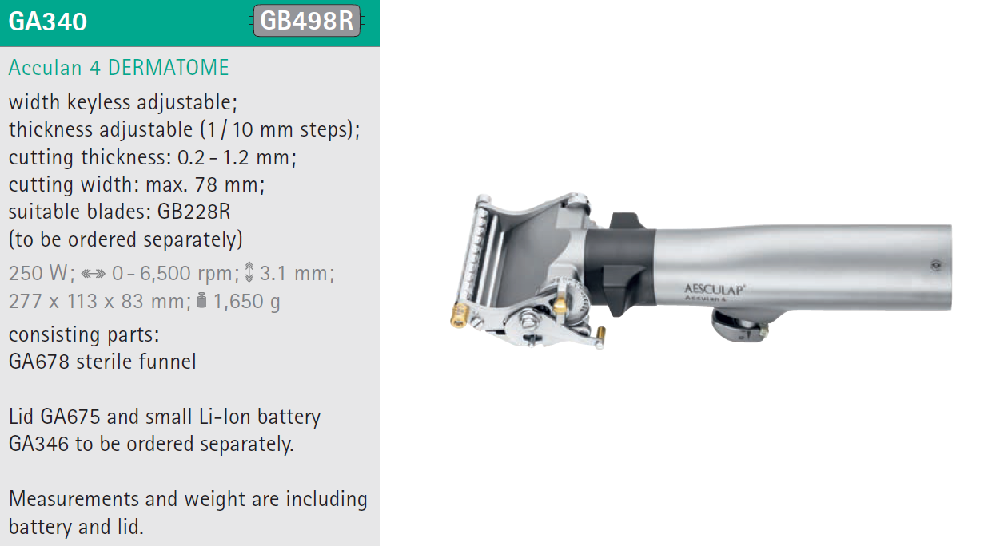

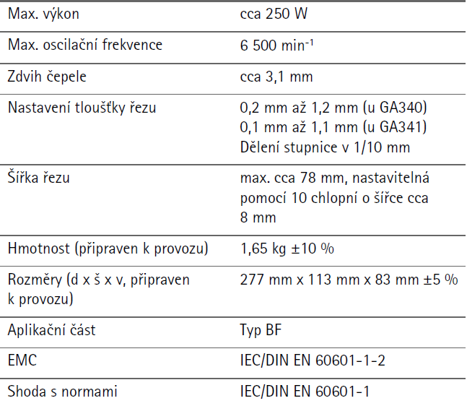

GA 675 – kryt na baterie
2 pojistky zabraňující nechtěnému uvolnění
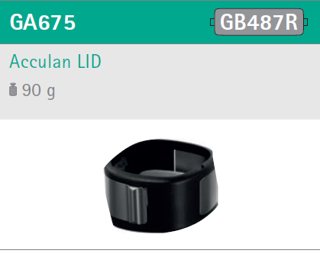

GA 346 – baterie
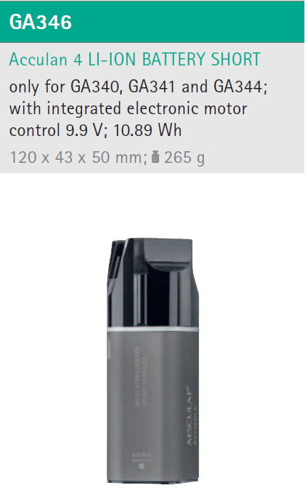
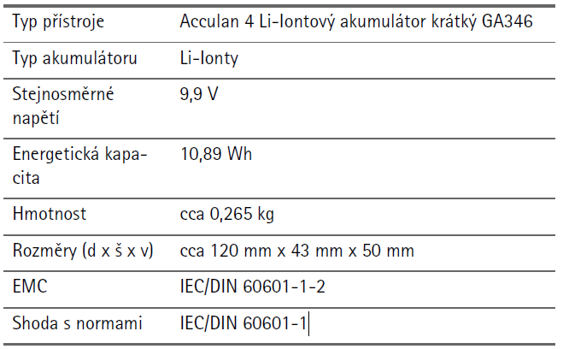

GA 320 – nabíjecí stanice
umožňuje současné nabití až 4 baterií
indikace stavu nabití
diagnostika baterií
kontrola nabíjecí křivky
délka nabíjecího cyklu, dle stavu vybití (do 30 min.)

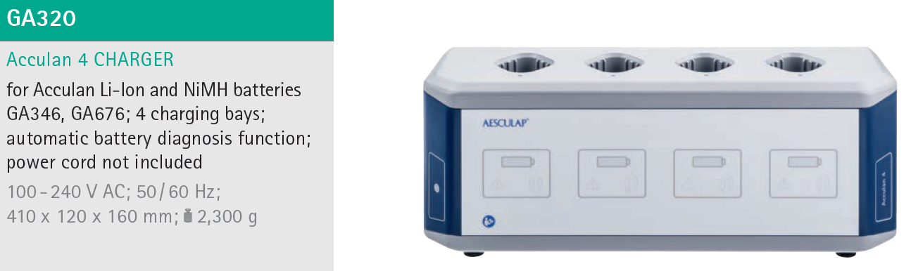

TE 730 – síťový kabel 5 m


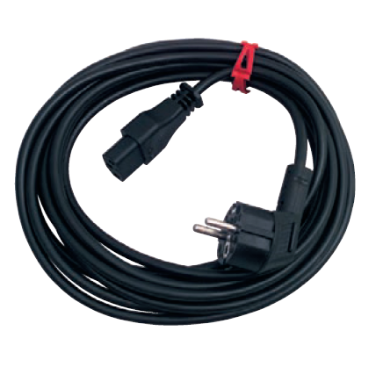

GB 228 R – čepelky pro dermatom
jednorázové čepelky pro dermatom
1 balení = 10 kusů

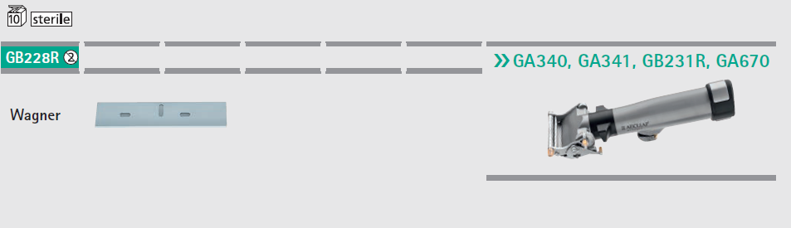

BA 720 R – nástroj na meshování
Kožní síťový dermatom BA 720 R se používá k řezání kožních transplantátů
ve všeobecné, popáleninové a plastické chirurgii.

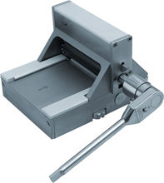

BA 721 –matrice na kožní štěp
jednorázová matrice, poměr 1:1,5
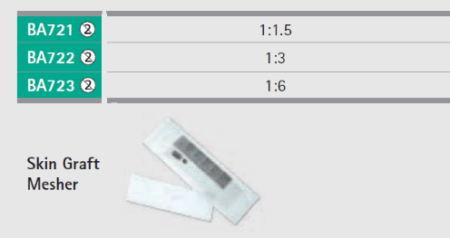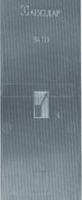

GB 256 R – Eccos set pro dermatom se sítem
umožňuje mytí v automatické myčce
systém úchytů zajišťující odtok zbytkového kondenzátu
síto 485 x 250 x 105 mm

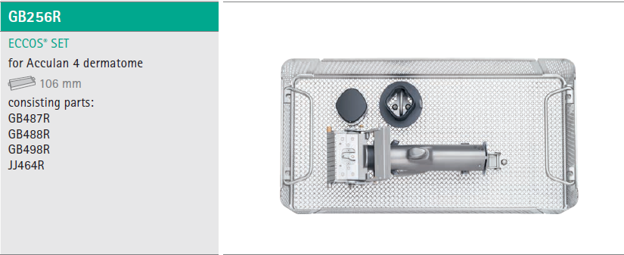

JJ 464 R – síto
síto 485 x 250 x 105 mm
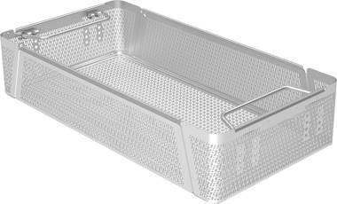

GB 668 R – Eccos pro BA 720 R
umožňuje mytí v automatické myčce
systém úchytů zajišťující odtok zbytkového kondenzátu
pro síto JJ 464 R
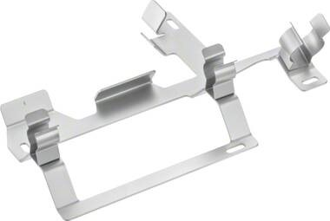

JK 446 – kontejnerová vana 1/1
592 x 274 x 247 mm
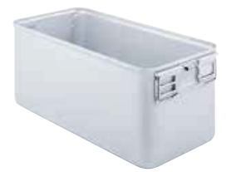

JP 102 – kontejnerové víko Primeline PRO 1/1 modré
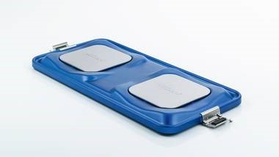

JG 785 U – štítek identifikační bez popisu, červený


V Praze dne [•]

B. Braun Medical s.r.o.
JUDr. Michaela Petreková
prodávající

